Приглашаем жителей района Северное Медведково принять участие в общегородских субботниках
15.04.2025
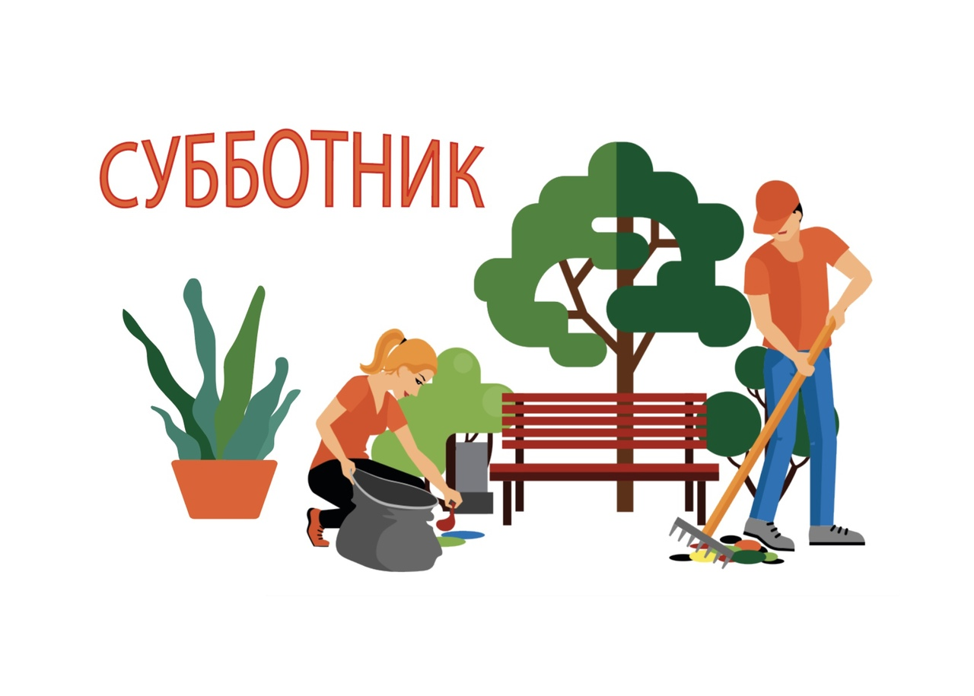
Общегородской субботник – это ежегодная весенняя акция по благоустройству территорий.
Даты проведения субботников:
19 апреля в 10:00
26 апреля в 10:00
Места проведения:
19 апреля: Сквер Северная Медведица (пр. Шокальского, д.33)
26 апреля: Полярная улица, 31А (трамвайный круг)
В рамках благоустройства будут выполнены следующие работы:
- Очистка территории от мусора;
- Облагораживание зеленых насаждений;
- Уборка опавшей листвы;
- Приведение в порядок детских площадок.
Присоединиться к благоустройству нашего района может каждый желающий!
Это отличная возможность сделать территорию вокруг нас чище и красивее, а также провести время с пользой для общего дела.
Важно: инвентарь будет предоставлен организаторами – приносить своё не требуется!
Приходите сами и приводите друзей! Вместе мы сделаем наш район уютнее и красивее!

Адрес страницы: http://smedvedkovo.mos.ru/presscenter/news/detail/12916008.html
Управа района Северное Медведково города Москвы

